|  |  |  |  |  |  |  |  |  |  |  |  |
| --- | --- | --- | --- | --- | --- | --- | --- | --- | --- | --- | --- |
| 7نسخ  **المملكة العربية والسعودية**  **وزارة التعليم**  **المدارس السعودية الاهلية** | | | **الرقم** | **درجة السؤال** | | | **أسماء**  **المصححات** | **التوقيع** | **اسم المراجعة** | | **التوقيع** |
| **رقماً** | **كتابة** | |
| **س1** |  |  | |  |  |  | |  |
| **س2** |  |  | |  |  |  | |  |
| **المجموع** | |  | | | | | | |
| الاختبار العملي النهائي (مادة :مهارات رقمية) الفصل الدراسي : الثالث الدور : الأول العام الدراسي : 1444هـ | | | | | | | | | | | |
| اليوم |  | التاريخ | / / 14 | | | الزمن |  | | | | |
| اسم الطالبة |  | | | | | الصف | **ثاني متوسط** | رقم الجهاز | |  | |

**مستعينة بالله ، اجيبي عن الأسئلة التالية :**

|  |  |
| --- | --- |
| **السؤال الأول :** |  |
| 20 |

|  |  |  |  |  |
| --- | --- | --- | --- | --- |
| رقم المهارة | المهارة المطلوبة | الدرجة | الدرجة المستحقة | ملاحظات المعلمة |
| 1 | **الجلسة الصحيحة** | **2** |  |  |
| 2 | **افتحي برنامج مايكروسوفت اكسل (Excel).** | **2** |  |  |
| 3 | **اضيفي البيانات التالية ونسقي الجدول كما ترغبين:**   |  |  |  |  |  |  | | --- | --- | --- | --- | --- | --- | | **درجات الحرارة في مدن المملكة** | | | | | | | **المدينة** | **الدرجة العظمى** | **الدرجة الصغرى** | **مجموع الدرجات** | **الطقس العام** | | **الرياض** | **23** | **12** | **35** | **حارة** | | **الطائف** | **18** | **9** | **27** | **باردة** | | **جدة** | **30** | **22** | **52** | **حارة** | | **2** |  |  |
| 4 | **اضيفي مخطط بياني للأعمدة التالية (المدينة – الدرجة العظمى – الدرجة الصغرى) -نوع المخطط مخطط الاعمدة** | **2** |  |  |
| 5 | **نسقي المخطط البياني** | **2** |  |  |
| 6 | **قومي بتغيير عنوان المخطط الى ( درجات الحرارة في مدن المملكة )** | **2** |  |  |
| 7 | **نسقي عنوان المخطط ( تغيير اللون – الخط )** | **2** |  |  |
| 8 | **ادرجي SmartArt يحتوي على الطقس العام** | **2** |  |  |
| 9 | **قومي بتنسيق SmartArt تنسيق يناسب المخطط البياني** | **2** |  |  |
| 10 | **احفظي المشروع** | **2** |  |  |

|  |  |  |  |  |
| --- | --- | --- | --- | --- |
| رقم المهارة | المهارة المطلوبة | الدرجة | الدرجة المستحقة | ملاحظات المعلمة |
| 1 | **الجلسة الصحيحة**  **السؤال الاول : في برنامج الشوت كت بيّن المقصود بتنفيذ الخطوات تحت كل صورة مما يلي**: درجتين لكل فقرة | 1 |  |  |
| 2 | **افتحي برنامج فيكس كود في ار (VEXcode VR).** | 1 |  |  |
| 3 | انشئي 3 متغيرات جديدة باسم (C- T-U) | 2 |  |  |
| 4 | اعيدي تسمية المتغير الافتراضي(myVariable) وسمية باسمك | 1 |  |  |

|  |  |
| --- | --- |
| **السؤال الثاني :** |  |
| 5 |

**تمنياتي لكم بالتوفيق والنجاح والتميز**

**معلمة المادة: أفنان المطيري**

|  |  |  |
| --- | --- | --- |
|  |  | **المقرر: المهارات الرقمية** |
| **وزارة التعليم** | **الصف: ثاني متوسط** |
| **إدارة تعليم** | **الزمن: ساعة واحدة** |
| **متوسطة** |

**25**

**اختبار نهاية الفصل الدراسي الثالث (عملي بدون معمل) للعام1444هـ**

**اسم الطالب/ رقم الجلوس ( )**

**12**

|  |  |  |  |  |  |
| --- | --- | --- | --- | --- | --- |
| **إضافة حركة على النص** | **حذف ملف من المخطط الزمني** | **حفظ المشروع** | **إدراج الصور الثابتة** | **إضافة الفيديو والصور للمخطط الزمني** | **استيراد الملفات للمشروع** |

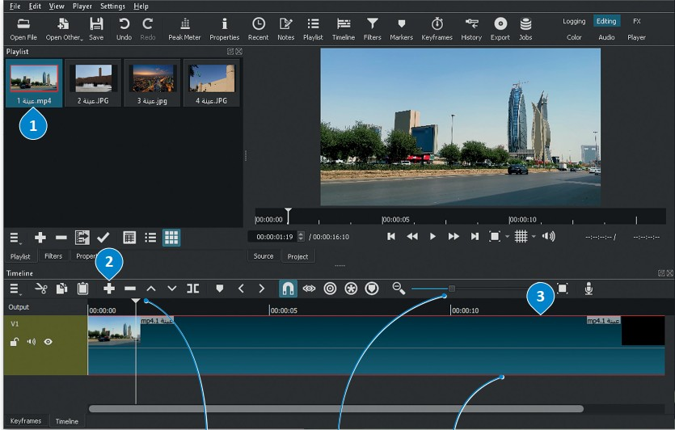

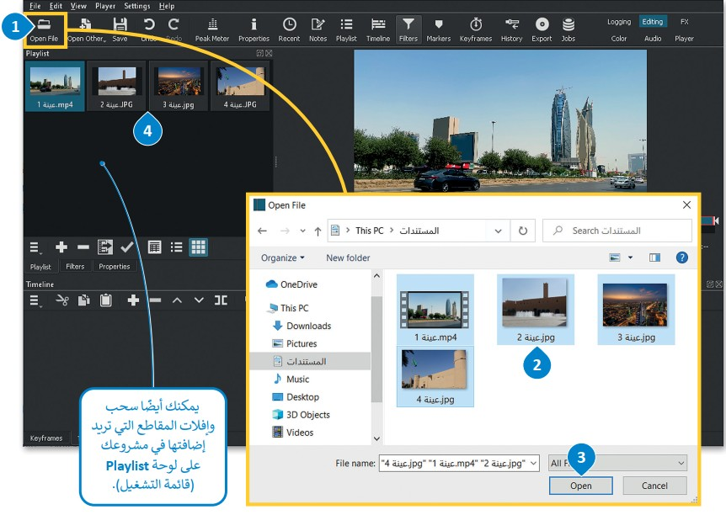

اقلب الورقة

**.................................**

............................

**........................................**

**........................................**

**......................................**

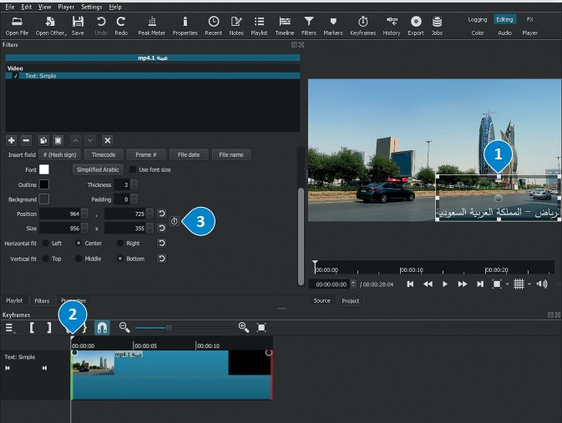

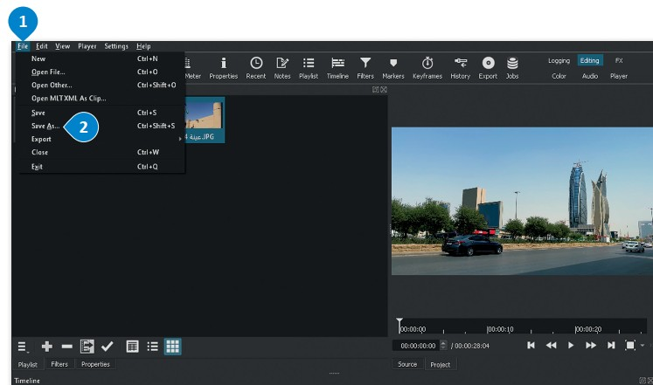

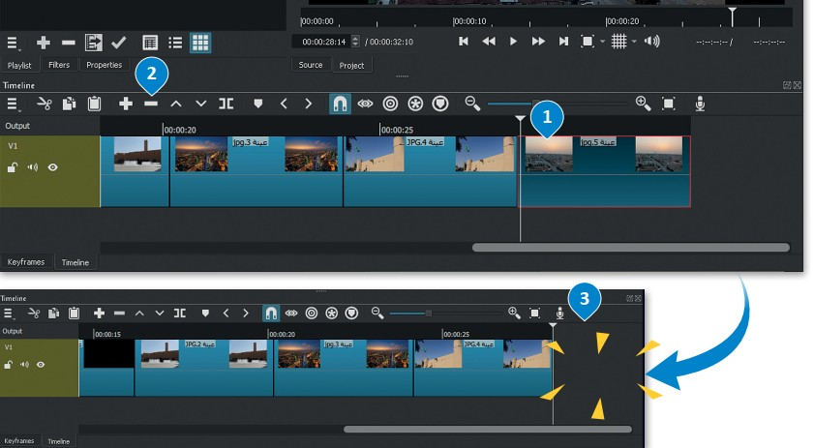

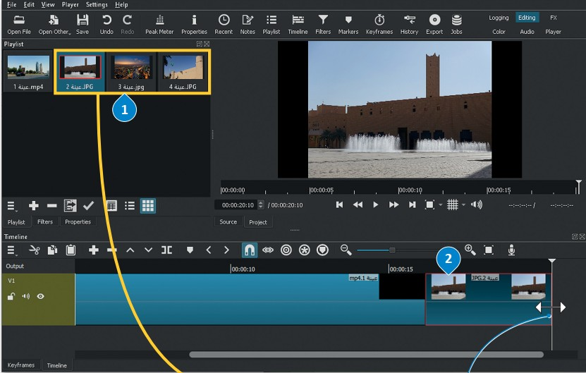

**.....................................**

**السؤال الثاني : في برنامج الاكسل بيّن المقصود بتنفيذ الخطوات تحت كل صورة مما يلي :** درجتين لكل فقرة

**13**

**......................................**

..............................

.............................

.................................

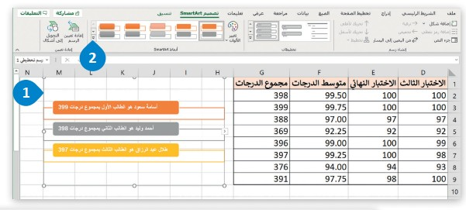

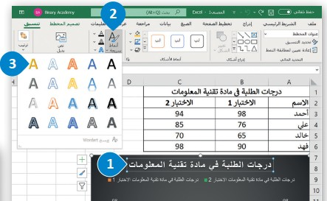

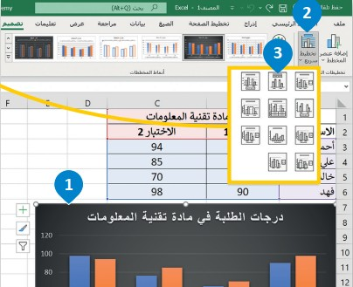

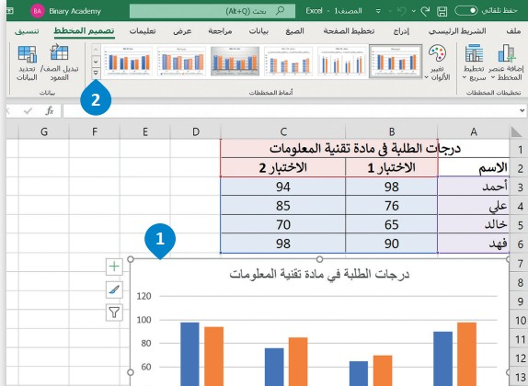

|  |  |  |  |
| --- | --- | --- | --- |
| **تغيير التخطيط** | **تنسيق المخطط** | **أنماطWordArt** | **نمط SmartArt** |

**ب- اكتب رقم اللبنة البرمجية أمام الأمر الصحيح بلغة البايثون :**  درجة لكل فقرة

انتهت الاسئلة











|  |  |
| --- | --- |
|  |  |
|  |  |
|  |  |
|  |  |
|  |  |

5

4

1

2

3

